Российская Федерация
Быстроистокское районное Собрание депутатов
Алтайского края

РЕШЕНИЕ

«26» апреля 2013 г. № 95

с. Быстрый Исток

О внесении изменений в решение
районного Собрания депутатов
«О районном бюджете
муниципального образования
Быстроистокский район на 2013 год»

Внести в решение районного Собрания депутатов от 19 декабря 2012 года № 69-РСД «О районном бюджете муниципального образования Быстроистокский район на 2012 год» следующие изменения:
1. Подпункты 1, 2 и 3 пункта 1, статьи 1 изложить в следующей редакции:
1) прогнозируемый общий объем доходов районного бюджета в сумме 119668,3 тыс.рублей, в том числе объем безвозмездных поступлений, получаемых из других бюджетов бюджетной системы РФ, в сумме 96471,6 тыс.рублей;
2) общий объем расходов районного бюджета в сумме 121645,5 тыс.рублей;
3) верхний предел муниципального внутреннего долга Быстроистокского района на 1 января 2014 года в сумме 7345,5 тыс.рублей;
4) дефицит районного бюджета в сумме 1977,2 тыс.рублей.

2. в приложении № 3 “Перечень главных администраторов доходов районного бюджета ”
позицию
Код главы | Код доходов бюджета | Наименование кода доходов бюджета
057 |  | Отдел Администрации Быстроистокского района Алтайского края по культуре и архивному делу

заменить позицией
Код главы | Код доходов бюджета | Наименование кода доходов бюджета
057 |  | Отдел Администрации Быстроистокского района Алтайского края по культуре, спорту и работе с молодежью

3. Приложение № 5 «Распределение бюджетных ассигнований по разделам и подразделам, целевым статьям и видам расходов классификации расходов бюджетов в ведомственной структуре расходов на 2013 год» изложить в следующей редакции:

4. Настоящее решение вступает в силу со дня его официального опубликования.

Глава района 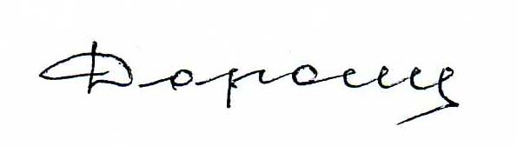 О.Е. Дорошенко

